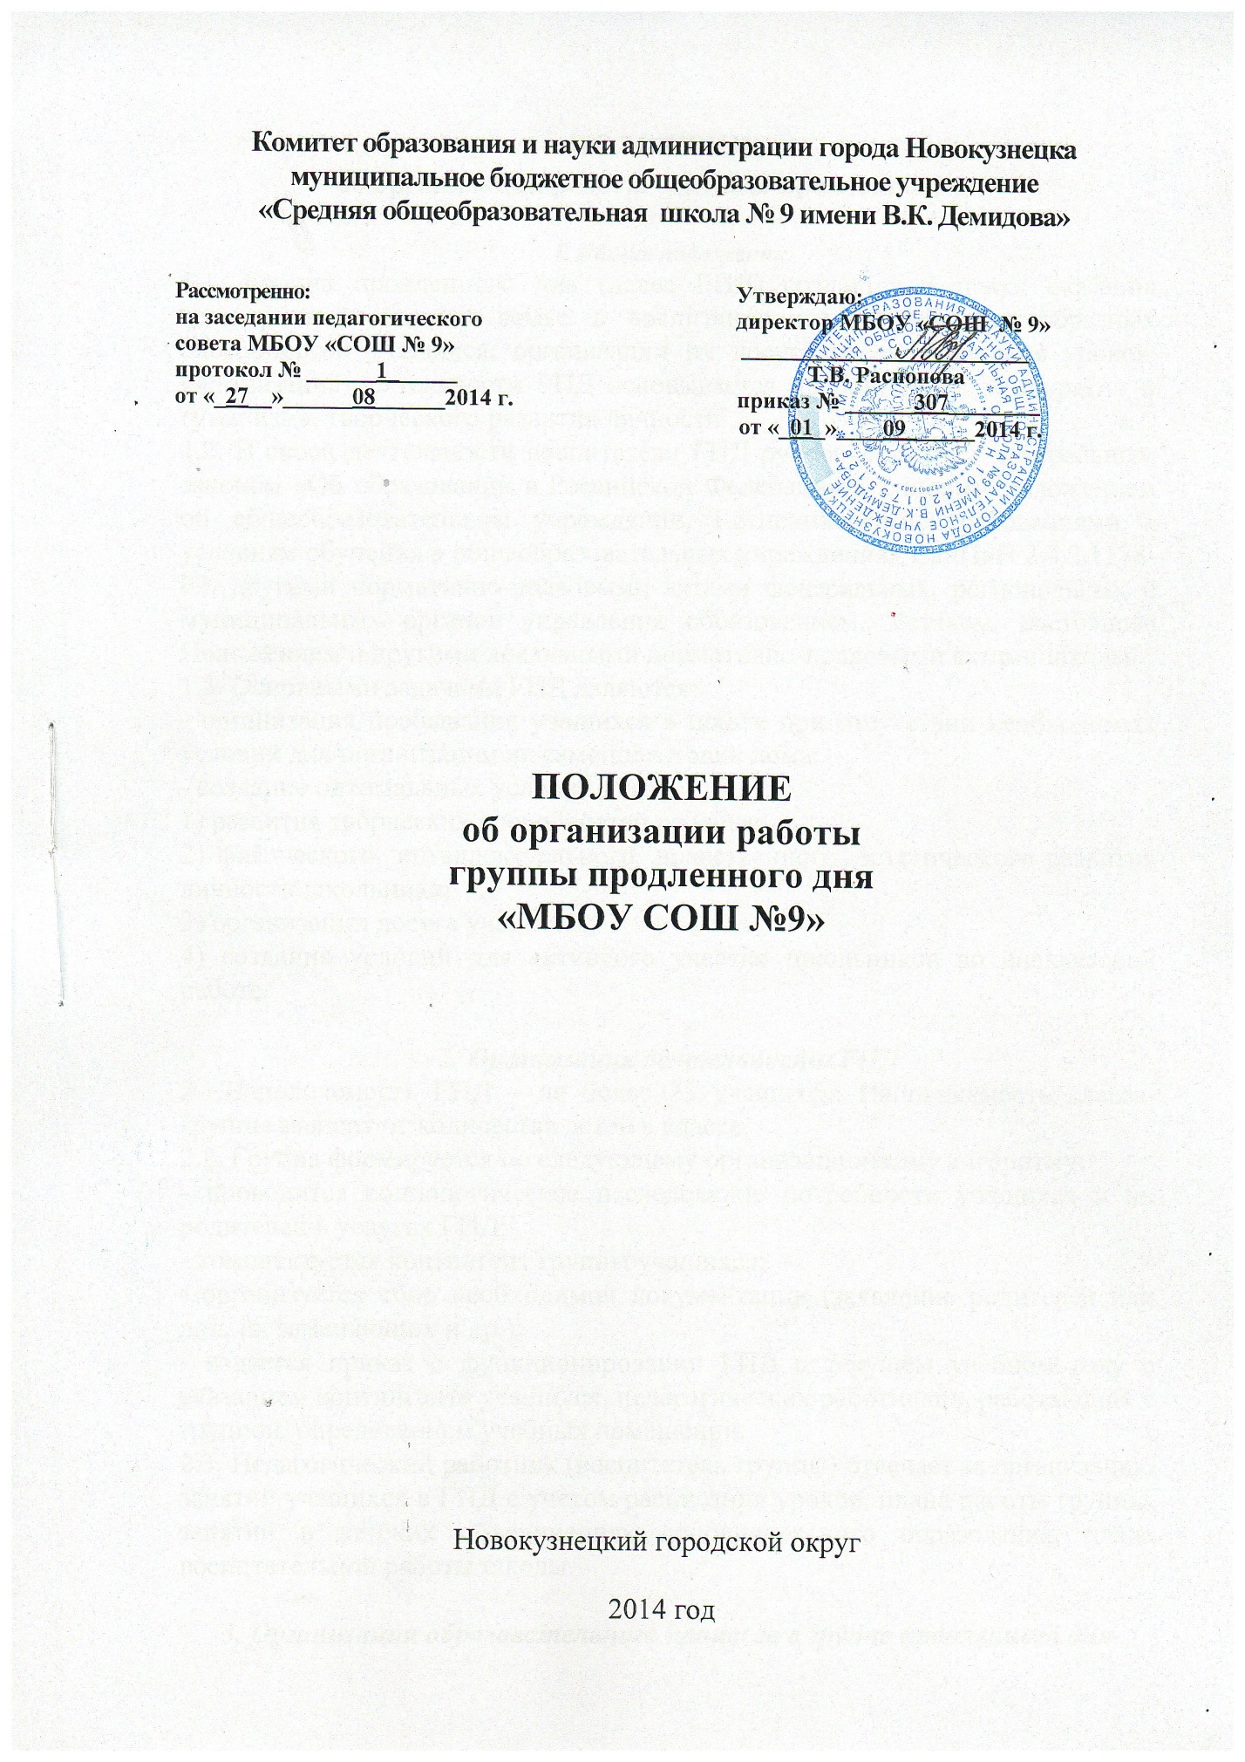

***1. Общие положения***

1.1. Группа продленного дня (далее ГПД) создается в целях оказания всесторонней помощи семье в воспитании и развитии разнообразных способностей учащихся, организации их досуга после окончания уроков. Организация деятельности ГПД основывается на принципах демократии и гуманизма, творческого развития личности.

1.2. В своей деятельности воспитатели ГПД руководствуются федеральным законом «Об образовании в Российской Федерации», Типовым положением об общеобразовательном учреждении, Гигиеническими требованиями к условиям обучения в общеобразовательных учреждениях СанПиН 2.4.2.1178-02, другими нормативно-правовыми актами федеральных, региональных и муниципальных органов управления образованием, Уставом, настоящим Положением и другими локальными нормативно-правовыми актами школы.

1.3. Основными задачами ГПД являются:

- организация пребывания учащихся в школе при отсутствии необходимых условий для организации их самоподготовки дома;

- создание оптимальных условий для:

1) развития творческих способностей ребенка;

2) физического, интеллектуального, нравственного, эстетического развития личности школьника;

3) организации досуга учащихся;

4) создания условий для активного участия школьников во внеклассной работе.

***2. Организация деятельности ГПД***

2.1.Наполняемость ГПД – не более 25 учащихся. Наполняемость класса-группы зависит от количества детей в классе.

2.2. Группа формируется по следующему организационному алгоритму:

- проводится социологическое исследование потребности учащихся и их родителей в услугах ГПД;

- комплектуется контингент группы учащихся;

- организуется сбор необходимой документации (заявление родителей или лиц, их заменяющих и др.);

- издается приказ о функционировании ГПД в текущем учебном году с указанием контингента учащихся, педагогических работников, работающих с группой, определением учебных помещений.

2.3. Педагогический работник (воспитатель группы) отвечает за организацию занятий учащихся в ГПД с учетом расписания уроков, плана работы группы, занятий в детских объединениях дополнительного образования, плана воспитательной работы школы.

***3. Организация образовательного процесса в группе продленного дня***

3.1. Учащиеся, посещающие ГПД могут заниматься в различных детских творческих объединениях, организуемых на базе школы, участвовать в конкурсах, смотрах, олимпиадах и других массовых мероприятиях.

3.2. В режиме работы ГПД указывается время для самоподготовки школьников (выполнения домашних заданий, самостоятельной работы по общеобразовательным программам), участия в детских творческих объединениях дополнительного образования, отдыха, прогулок на свежем воздухе, экскурсий и других мероприятий.

3.3. Во время самоподготовки педагогическими работниками могут быть организованы индивидуальные и групповые консультации по учебным предметам.

3.4. Время, отведенное на самоподготовку, не может быть использовано на другие цели.

3.5. По письменной просьбе родителей воспитатель группы продленного дня может отпускать воспитанника для посещения учебных занятий в учреждения дополнительного образования в сопровождении взрослого (по отдельной письменной договоренности с родителями или указаниям на это в договоре о взаимодействии родителей с общеобразовательным учреждением).

3.6. При самоподготовке воспитанники могут использовать возможности читального зала школьной библиотеки, компьютерного кабинета, физкультурного зала.

Учебная и справочная литература воспитанников может храниться в определенном месте для использования при самоподготовке.

***4. Режим работы ГПД***

4.1. Режим работы ГПД должен предусматривать организацию двигательной активности школьников на воздухе (прогулка, подвижные игры и др.) до начала самоподготовки и их участие в различных внеурочных мероприятиях после самоподготовки.

4.2. Продолжительность прогулки для учащихся на первой ступени школы составляет не менее 1 часа.

4.3. Режим работы ГПД должен предусматривать начало самоподготовки не позднее 14.00-15.00. Продолжительность самоподготовки определяется классом обучения:

- в 1 классе – до 1 часа;

- во 2 классе – до 1,5 часов;

- в 3 – 4 классах – до 2-х часов;

4.4. Для учащихся, посещающих ГПД, организуется питание за счет родителей.

4.5. Для работы ГПД могут быть использованы учебные кабинеты, спортивный и актовый

залы и другие помещения школы. Порядок использования помещений и ответственность за сохранность учебного оборудования возлагаются на воспитателя ГПД или педагогического работника, ответственного за проведение учебного или досугового занятия в конкретном помещении.

4.6. Медицинское обслуживание воспитанников группы продленного дня обеспечивается ме­дицинскими работниками в соответствии с инструкцией о работе медицинского персонала образо­вательных учреждений.

4.7. Личные гигиенические предметы должны приобретаться родителями воспитанников груп­пы продленного дня и храниться в определенном для каждого воспитанника месте.

***5. Права и обязанности участников образовательного процесса в ГПД***

5.1.Права и обязанности сотрудников школы, работающих в ГПД, определяются Уставом школы, правилами внутреннего распорядка, настоящим Положением и должностными инструкциями. Деятельность группы регламентируется режимом дня и планом работы воспитателя ГПД, которые утверждаются директором школы.

5.2. Директор школы или (по его поручению) заместитель директора несет ответственность за:

- создание необходимых условий для работы ГПД и организацию в ней образовательного процесса;

- организацию охраны жизни и здоровья учащихся;

- организацию питания и отдыха учащихся;

- организацию методической работы с воспитателями ГПД;

- контроль состояния работы в ГПД.

5.3. Воспитатель ГПД несет ответственность за состояние и организацию образовательного процесса в группе, досуговую работу со школьниками, систематически ведет установочную документацию ГПД, следит за посещаемостью ГПД.

5.4. Каждый организованный выход ГПД за пределы территории школы должен быть разрешен приказом директора школы с установлением ответственного за сохранность жизни и здоровья детей и утверждением маршрута и способа передвижения.